



Scuola Politecnica e delle Scienze di Base
Corso di Laurea Magistrale in Ingegneria Informatica

Elaborato finale in Calcolo Numerico

Fitting / Spline

Anno Accademico 2019/2020

Candidati:

Mario Pace M63000988
Andrea Nuzzolo M63001008
Felice Santaniello M63001046

Indice

Indice II
Introduzione 3
Capitolo 1: Interpolazione 4
1.1 Introduzione 4
1.2 Documentazione esterna 5
1.3 Casi di test 6
Capitolo 2: Plotting interattivo 8
2.1 Introduzione 8
2.2 Documentazione esterna 9
2.3 Casi di test 10
Capitolo 3: Interpolazione 11
3.1 Introduzione 11
3.2 Documentazione esterna 12
3.3 Casi di test 13

Introduzione

Scopo dell’elaborato è la trattazione delle principali tecniche di interpolazione facendo uso del software Matlab.
Attraverso questa breve documentazione si vuole guidare l’utente all’utilizzo delle tre applicazioni, illustrando le modalità di inserimento degli input e il significato degli output stampati.



Capitolo 1: Interpolazione

Introduzione

La prima applicazione verte sulle principali tecniche di interpolazione.
L’interfaccia che si presenta all’avvio è la seguente:

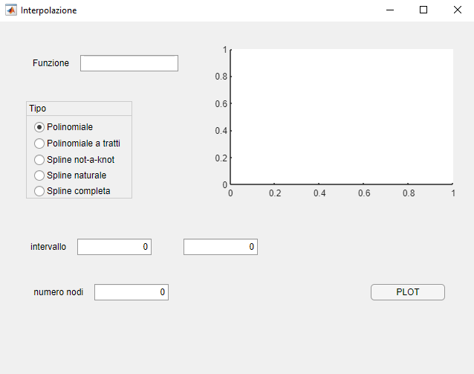
L’utente deve inserire:
- la funzione da interpolare;
- il tipo di interpolazione;
- l’intervallo nel quale si vuole visualizzare la funzione;
- il numero di nodi,
Premendo su si otterrà il risultato, a livello grafico, nel riquadro in alto a destra, mentre in basso sarà visualizzato l’errore tra funzione originaria e funzione interpolata.

Documentazione esterna

Nome funzione | PLOTButtonPushed
Definizione | function PLOTButtonPushed(app, event)
Descrizione | Callback asssociata al pulsante PLOT
Parametri input | app -> parametro associato all’applicazione  event -> evento associato alla pressione del pulsante

Nome funzione | Interpolazione
Definizione | function [errore] = interpolazione(app,funzione,tipo,a,b,n_nodi)
Descrizione | Tale funzione, a partire dai parametri di ingresso, ha lo scopo di realizzare i diversi tipi di interpolazione restituendo in output l’errore associato.
Parametri input | app -> parametro associato all’applicazione  funzione -> funzione originaria  tipo -> tipologia di interpolazione  a -> estremo sinistro dell’intervallo  b -> estremo destro dell’intervallo  n_nodi -> numero di nodi per l’interpolazione
Parametri output | errore -> discostamento tra funzione interpolante e funzione di ingresso
Diagnostica | numero nodi non ammissibile -> se il numero di nodi è minore di 2 l’esecuzione si interromperà e verrà mostrato a video un messaggio di errore  intervallo non ammissibile -> se l’estremo sinistro è maggiore o uguale dell’estremo destro (a>=b) l’esecuzione si interromperà e verrà mostrato a video un messaggio di errore

Casi di test

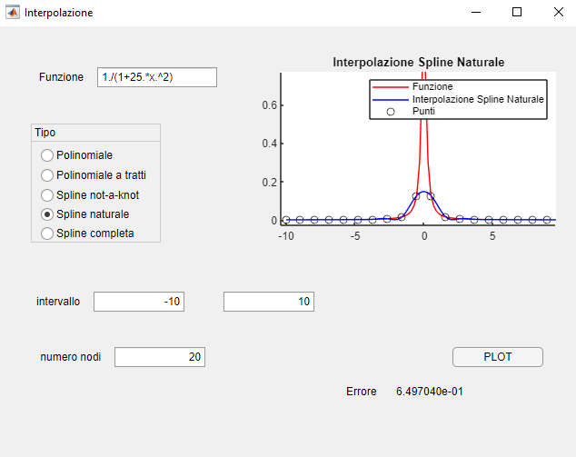
Esecuzione andata a buon fine

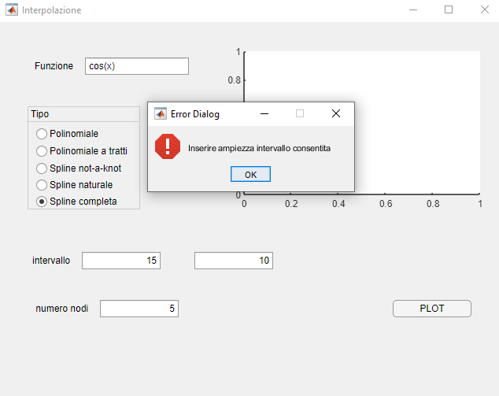
Esecuzione interrotta: intervallo inammissibile

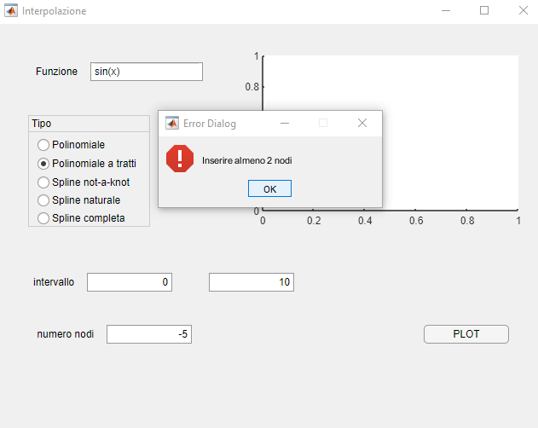
Esecuzione interrotta: numero nodi inammissibile

Capitolo 2: Plotting interattivo

Introduzione

La seconda applicazione permette di inserire interattivamente punti da interpolare. E’ possibile sia inserire un’immagine come sfondo oppure lavorare su uno sfondo bianco.
L’interfaccia che si presenta all’avvio è la seguente:

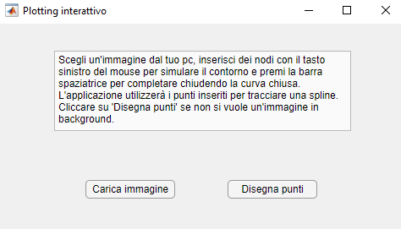

L’interfaccia mette a disposizione due funzionalità: premendo su è possibile selezionare un’immagine dal proprio computer da utilizzare come sfondo per il plotting, mentre cliccando su si lavora su uno sfondo bianco.
Una volta caricata l’immagine, per inserire i nodi di interpolazione è necessario cliccare con il tasto sinistro del mouse, mentre per terminare l’inserimento è necessario cliccare il tasto “F”.

Documentazione esterna

Nome funzione | CaricaimmagineButtonPushed
Definizione | function CaricaimmagineButtonPushed(app, event)
Descrizione | Callback asssociata al pulsante Caricaimmagine
Parametri input | app -> parametro associato all’applicazione  event -> evento associato alla pressione del pulsante

Nome funzione | DisegnapuntiButtonPushed
Definizione | function DisegnapuntiButtonPushed(app, event)
Descrizione | Callback asssociata al pulsante Disegnapunti
Parametri input | app -> parametro associato all’applicazione  event -> evento associato alla pressione del pulsante

Casi di test

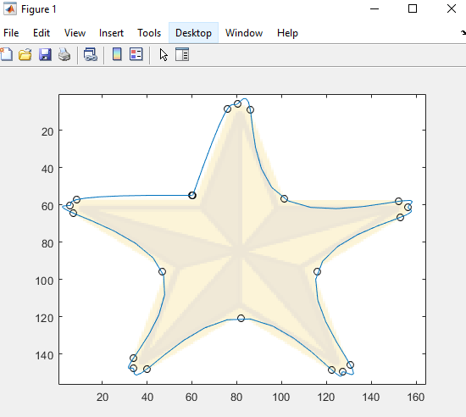
Esecuzione con immagine caricata

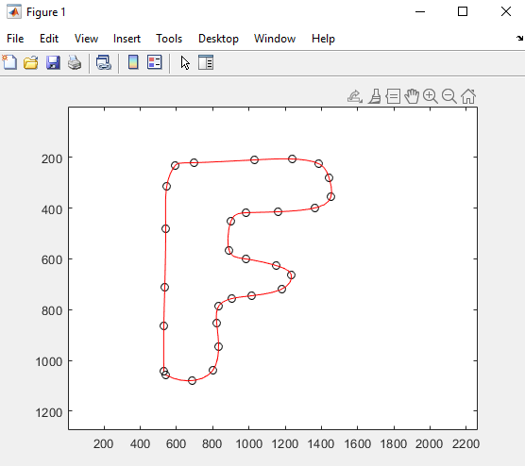
Esecuzione con sfondo bianco

Capitolo 3: Ingrandimento immagini

Introduzione

La terza applicazione permette di aumentare la qualità di un’immagine ingrandendola tramite l'interpolazione. L’interfaccia che si presenta all’avvio è la seguente:

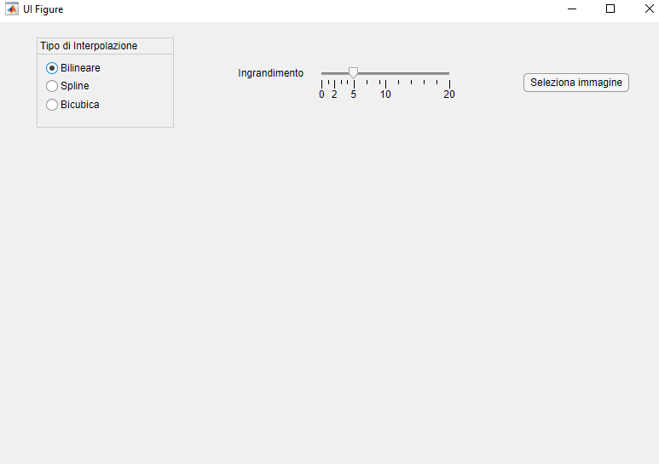

L’utente deve:
- stabilire la tipologia di intepolazione;
- decidere l’ingrandimento dell’immagine;
- selezionare un’immagine dal proprio pc.
Le due immagini, quella originale e quella interpolata, vengono mostrate in output sull’interfaccia ed inoltre l’immagine interpolata viene salvata nella stessa cartella dell’immagine originale.

Documentazione esterna

Nome funzione | SelezionaimmagineButtonPushed
Definizione | function SelezionaimmagineButtonPushed(app, event)
Descrizione | Callback asssociata al pulsante Selezionaimmagine
Parametri input | app -> parametro associato all’applicazione  event -> evento associato alla pressione del pulsante

Nome funzione | ingrandisci
Definizione | function [NEW_I] = ingrandisci(app,p,tipo)
Descrizione | Tale funzione, a partire dai parametri di ingresso, ha lo scopo di interpolare l’immagine scelta dall’utente aumentandone il numero di pixel e restituisce la matrice associata all’immagine ingrandita.
Parametri input | app -> parametro associato all’applicazione  p -> fattore di ingrandimento  tipo -> tipologia di interpolazione
Parametri output | NEW_I -> matrice associata all’immagine

Casi di test

